Отчёт по лабораторной работе №2

Шифры перестановки

Александр Олегович Воробьев

Содержание

# 1 Цель работы

Приобрести практические навыки реализации шифров перестановки.

# 2 Выполнение лабораторной работы

**1. На языке Python реализовал маршрутное шифрование.**

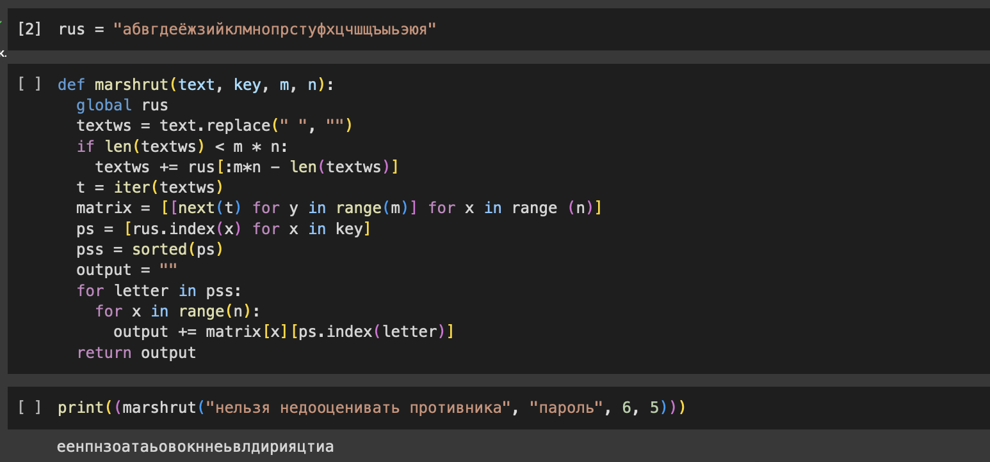

Figure 1: Маршрутный шифр

**2. Аналогично на языке Python реализовал шифрование с помощью решеток.**

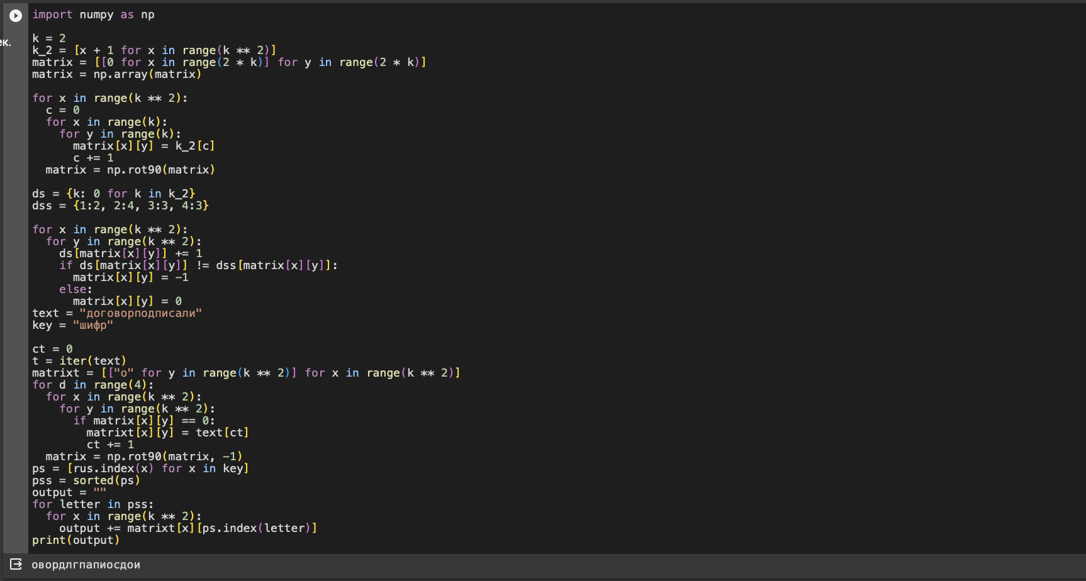

Figure 2: Реализация шифрования с помощью решеток

**3. Реализовал шифр Виженера.**

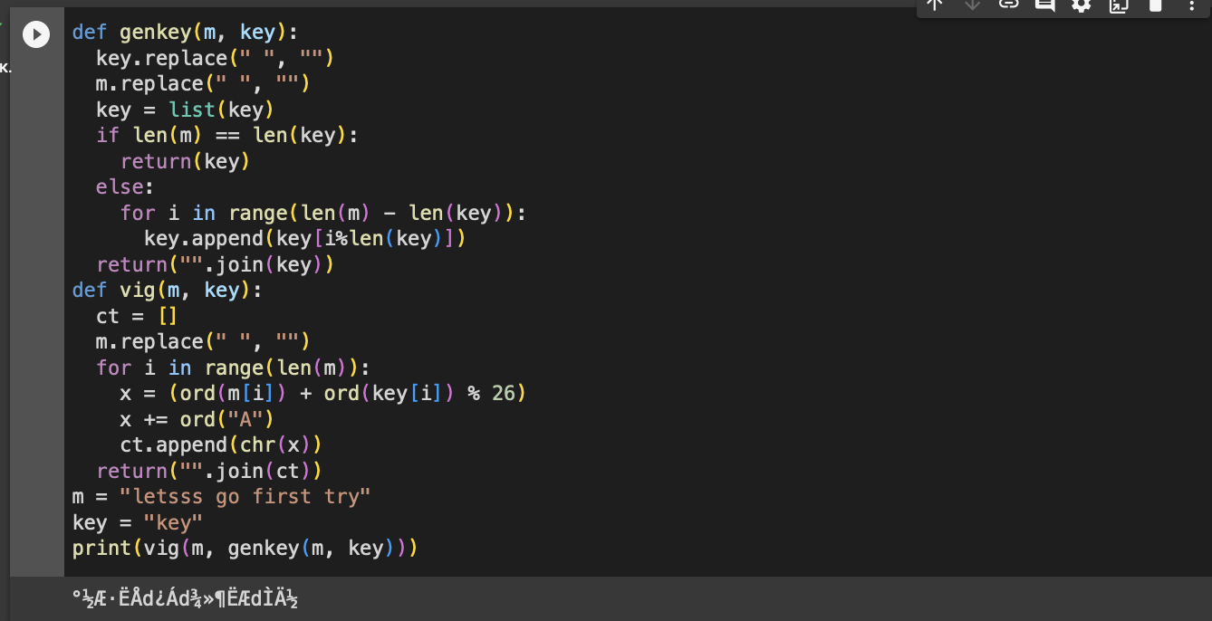

Figure 3: Реализация шифра Виженера

# 3 Выводы

Приобрел практические навыки реализации шифров перестановки.

# Список литературы

1. Кулябов Д.С. Лабораторная работа No 2. Шифры перестановки [Электронный ресурс] - 4 с.